|  |  |  |
| --- | --- | --- |
| **Asignatura** | **Datos del alumno** | **Fecha** |
| Ciberinfraestructura | Apellidos: Sánchez Arreguín  Nombre: Carla Goergina | 02/11/2023 |

**Actividades**

**Trabajo: Generación de un web service**

**Descripción de la actividad**

Los servicios web nos ayudan a generar canales de comunicación ágiles para módulos de desarrollo pequeños. Con un web service podemos, por ejemplo, realizar operaciones CRUD (Create, Read, Update, Delete) sobre una base de datos.

REST es cualquier interfaz entre sistemas que use HTTP para obtener datos o generar operaciones sobre esos datos en todos los formatos posibles, como XML y JSON. Un web service basado en REST nos devolverá una respuesta, seguida del estatus del servicio, en uno de estos formatos, según se haya configurado.

Ejemplo de formato:

|  |  |
| --- | --- |
| **XML** | **JSON** |
| <?xml version="1.0" encoding="UTF-8" ?>  <root>  <student>  <id>01</id>  <name>Tom</name>  <lastname>Price</lastname>  </student>  <student>  <id>02</id>  <name>Nick</name>  <lastname>Thameson</lastname>  </student>  </root> | {  "student": [    {  "id":"01",  "name": "Tom",  "lastname": "Price"  },    {  "id":"02",  "name": "Nick",  "lastname": "Thameson"  }  ]  } |

**Objetivos**

Crear un web service que genere las operaciones:

|  |  |
| --- | --- |
| GET | Sobre el listado completo de registros en base de datos |
| GET Parametrizado | Con el identificador de un registro, para obtener el valor del mismo exclusivamente |
| POST | Insertar un registro nuevo |

Las operaciones deberán retornar una respuesta en JSON.

***Códigos de respuesta HTTP:***

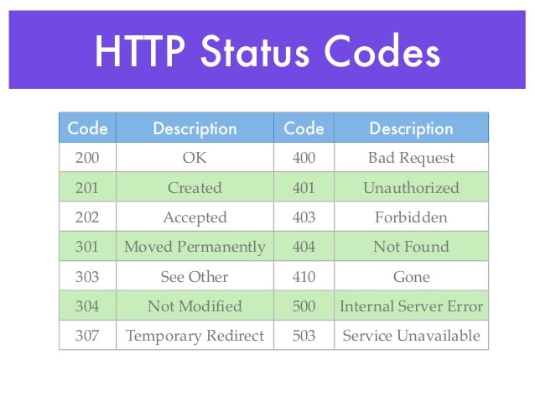

**Criterios de evaluación**

• Éxito en las 3 operaciones solicitadas

• Evidencia de pruebas

• Evidencia de configuración

**Extensión máxima:** 5 páginas, Arial 12.

El proyecto se anexará en una carpeta comprimida.

Evidencia de las 3 pruebas:

Evidencia del servicio get que trae toda la lista de alumnos:

Evidencia del servicio get que nos trae el detalle de la información de un alumno consultando por id:

Evidencia de la inserción de registros con un servicio POST. Utilizaremos el programa “POSTMAN”, y ejecutaremos el post de la siguiente manera:

Si al ejecutar nos responde un estatus “200 OK”, volvemos a consultar el get /api/catalumno, ya nos reflejará el nuevo registro insertado:

